«Морозко 2019»
Серия тренировок по спортивному ориентированию на территории Б. Козино л/б Морозко

1.Цели
- популяризация и развитие бега и спортивного ориентирования как массовых видов спорта
- приобщение нижегородцев к здоровому образу жизни
- организация регулярных тренировок на территории Нижнего Новгорода

Задачи
Данные старты являются тренировками, задачей которых не является получение максимально высокого результата, а отработка определенных элементов ориентирования, техники бега по пересеченной местности и общее спортивное совершенствование. Поэтому каких-либо подведение итогов по сумме всех стартов не планируется.

Дистанции

А | Специально подготовленная тренировка для отработки какого- либо элемента, как то рельеф, длинный перегон, интервальная работа. Суть, цели и задачи каждого конкретного тренировочного  страта будут публиковаться в технической информации к каждому конкретному старту.
В | Дистанция по обычной карте с максимальным километражем и коэффициентом сложности
С | Дистанция со средним километражем
D | Дистанция для новичков (первый-второй год обучения)

- Техническая информация

 | А | В | С | Д
16 ноября | 6 км (рельеф)  18 кп | 4,5 км  15 кп | 3,1  12 кп | 1,7  6 кп
17 ноября | 5 км (нитка) | 5 км  14 кп | 3,5 км  11 кп | 1,5  6 кп

Время и место проведения стартов

16 ноября – суббота Рельеф

Время работы полигона с 10.30 до 12.00

12.30 снятие дистанции

17 ноября воскресенье – Нитка

Время работы полигон с 10.30 до 12.00

12.30 снятие дистанции

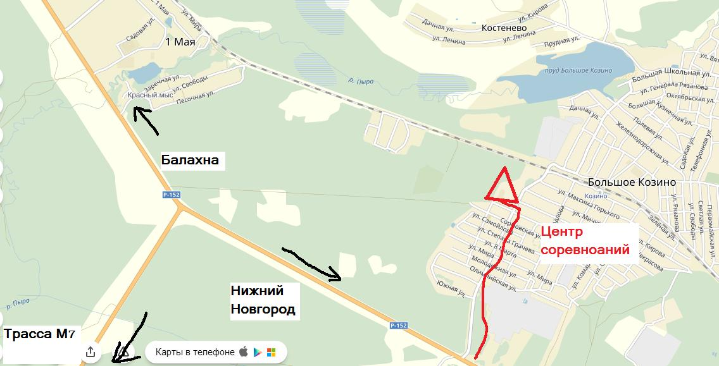

Стартовый взнос

Основная группа | 200 руб.
Льготная группа 1 | 50 руб. | Участники, участвующие в стартах по ориентированию первый раз; дети до 12 лет включительно (2007 год и младше); списочный  состав юниорской и взрослой сборной России 2019 года по всем видам СО.
Льготная группа 2 | 100 руб. | Участники от 13 до 21 года (2006-1998), пенсионеры по возрасту, студенты очных отделений, семьи (3 и более человека).
Аренда чипа – 50 руб.
Заявка на месте – 250 руб. при наличии свободных карт.

Система отметки и заявка
Система отметки Sport Ident.
Онлайн заявка завершается в 23.59 14 ноября 2019 и проходится по ссылке https://orgeo.ru/event/info/11157

Контакты
orientoevent@gmail.com
Общие вопросы, сотрудничество: Шестаков Павел – 8 (915) 955-20-86
Вопросы по заявке: Разгулина Юлия – 8 (952) 777-46-94

НАШИ ПАРТНЕРЫ




